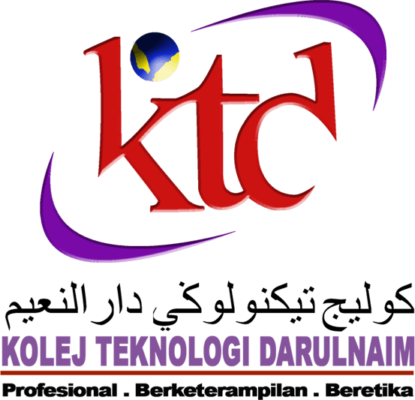

(LIBRARY
DOCUMENTATION)

PROGRAM DIPLOMA KERJASAMA UTM
-DDWE -DDWW
-DDWG -DDWF
-DDWC -DDWZ
SENARAI BUKU YANG TELAH DI TEMPAH
BAGI PROGRAM DIPLOMA
KERJASAMA UTM
(2015-2018)

SENARAI BUKU YANG TELAH DI TEMPAH & DI TERIMA BAGI PROGRAM DIPLOMA
KERJASAMA UTM
(2015-2018)

